Министерство образования Республики Беларусь

Учреждение образования

«Белорусский государственный университет информатики и радиоэлектроники»

Институт информационных технологий

Факультет компьютерных технологий

Специальность ПОИТ

**Контрольная Работа**

По дисциплине «Методы и алгоритмы принятия решений»

Лабораторная работа 1

Выполнил: студент гр. 881072 Пискарёв К.А.

Проверил: Бакунов А.М.

Минск 2020

**ЛАБОРАТОРНАЯ РАБОТА №1**

**РАСПОЗНАВАНИЕ ОБРАЗОВ НА ОСНОВЕ**

**КОНТРОЛИРУЕМОГО ОБУЧЕНИЯ**

Цель работы: изучить особенности методов распознавания образов, использующих контролируемое обучение, и научиться классифицировать объекты с помощью алгоритма К-средних.

Порядок выполнения работы

1. Изучение теоретической части лабораторной работы.

2. Реализация алгоритма К-средних.

3. Защита лабораторной работы.

Процесс распознавания образов напрямую связан с процедурой обучения.

Главная особенность контролируемого обучения заключается в обязательном наличии априорных сведений о принадлежности к определенному классу каждого вектора измерений, входящего в обучающую выборку. Роль обучающего состоит в том, чтобы помочь отнести каждый вектор из тестовой выборки к одному из имеющихся классов. И хотя классы известны заранее, необходимо уточнить и оптимизировать процедуры принятия решений. В основу всех алгоритмов распознавания образов положено понятие «расстояние», выступающее критерием в ходе принятия решений.

В качестве примера метода распознавания образов, использующего процедуру контролируемого обучения, рассмотрим алгоритм К-средних.

Исходные данные – число образов и число классов (К), на которое нужно разделить все образы. Количество образов предлагается брать в диапазоне от 1000 до 100 000, число классов – от 2 до 20. Признаки объектов задаются случайным образом, это координаты векторов. Обычно К элементов из набора векторов случайным образом назначают центрами классов.

Цель и результат работы алгоритма – определить ядрами классов К типичных представителей классов и максимально компактно распределить во- круг них остальные объекты выборки.

**ДЕМОНСТРАЦИЯ РАБОТЫ ПРОГРАММЫ**

После запуска программы отображается форма, представленная на рисунке 1.

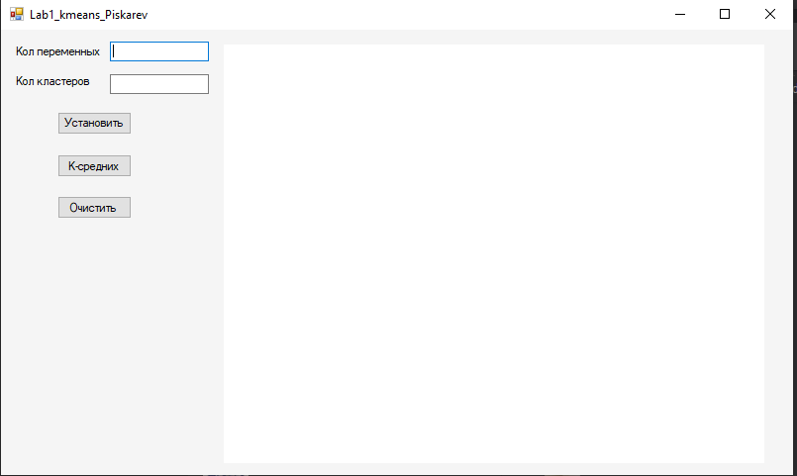

Рисунок 1

Требуется заполнить следующие поля количество переменных и количество кластеров и после нажать на кнопку установить, для первичной инициализации. Результат представлен на рисунке 2.

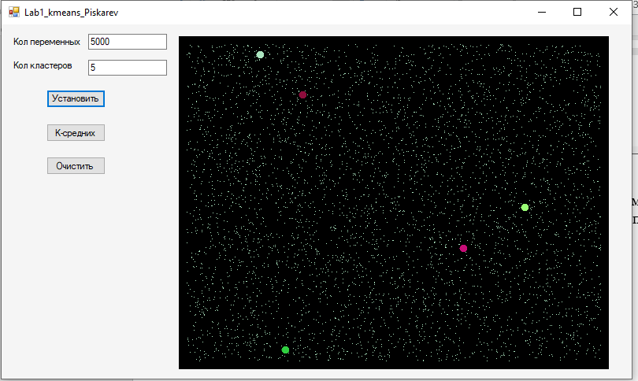

Рисунок 2

Для запуска алгоритма нажать на кнопку К-средних и после этого будет постепенно обновляться изображение. Пример представлен на рисунке 3.

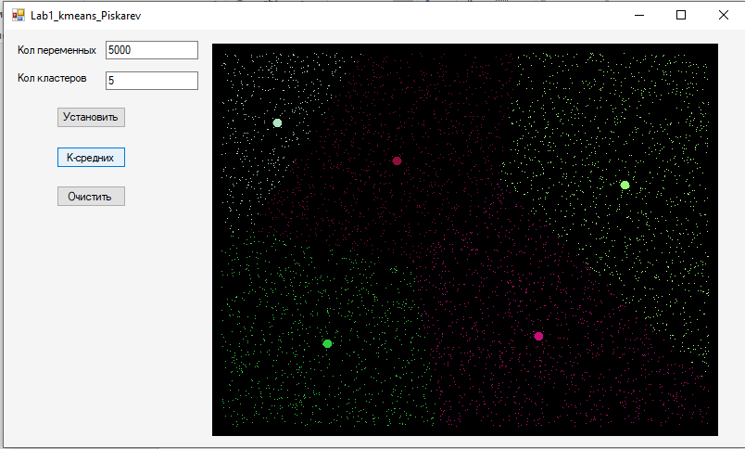

Рисунок 3

После завершения выполнения алгоритма, все кластеры становятся на свои места. Результат представлен на рисунке 4.

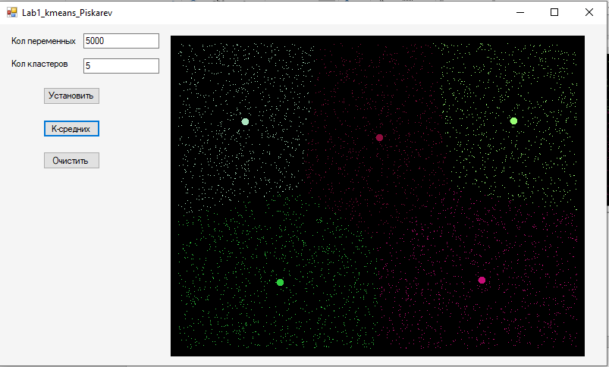

**ПРИЛОЖЕНИЕ**

Код программы

using System;

using System.Collections.Generic;

using System.Linq;

using System.Threading.Tasks;

using System.Windows.Forms;

namespace Lab1

{

static class Program

{

/// <summary>

/// The main entry point for the application.

/// </summary>

[STAThread]

static void Main()

{

Application.EnableVisualStyles();

Application.SetCompatibleTextRenderingDefault(false);

Application.Run(new Form1());

}

}

}

using System;

using System.Collections.Generic;

using System.Linq;

using System.Text;

using System.Threading.Tasks;

namespace Lab1

{

public class KPoint

{

public int X { get; set; }

public int Y { get; set; }

public int Klaster { get; set; }

}

}

using System;

using System.Collections.Generic;

using System.Drawing;

using System.Linq;

using System.Text;

using System.Threading.Tasks;

namespace Lab1

{

public class Kernel: ICloneable

{

public int Klaster { get; set; }

public Color Color { get; set; }

public KPoint KPoint { get; set; }

public bool Equals(Kernel b)

{

return this.KPoint.X == b.KPoint.X && this.KPoint.Y == b.KPoint.Y;

}

public Object Clone()

{

return new Kernel()

{

Color = this.Color,

Klaster = this.Klaster,

KPoint = new KPoint()

{

X = this.KPoint.X,

Y = this.KPoint.Y,

Klaster = this.KPoint.Klaster,

}

};

}

}

}

using System;

using System.Collections.Generic;

using System.Drawing;

using System.Linq;

using System.Text;

using System.Threading.Tasks;

namespace Lab1

{

public class KMeans

{

private const int MIN_KPOINTS_COUNT = 10;

private const int MAX_KPOINTS_COUNT = int.MaxValue;

private const int MIN_KLASTER_COUNT = 2;

private const int MAX_KLASTER_COUNT = 256;

private const int DEFAULT_KLASTER = 0;

private const int INDENT = 10;

private Object lockObject = new Object();

private int kpoints_count, k_count, xWidth, yHeight = 0;

private Color[] colors;

private KPoint[] kPoints;

private Kernel[] OldKernels, NewKernels;

private Random rand;

private BufferedGraphics bufferedGraphics;

public KMeans(BufferedGraphics bufferedGraphics)

{

this.bufferedGraphics = bufferedGraphics;

rand = new Random();

}

public void KInit(int kpoint, int k, int width, int height)

{

kpoints_count = kpoint;

k_count = k;

xWidth = width;

yHeight = height;

colors = new Color[k_count];

OldKernels = new Kernel[k_count];

NewKernels = new Kernel[k_count];

kPoints = new KPoint[kpoints_count];

for (var i = 0; i < kpoints_count; i++)

{

kPoints[i] = new KPoint();

kPoints[i].X = INDENT + rand.Next(xWidth - 2 * INDENT);

kPoints[i].Y = INDENT + rand.Next(yHeight - 2 * INDENT);

kPoints[i].Klaster = DEFAULT_KLASTER;

}

for (var i = 0; i < k_count; i++)

{

colors[i] = NewColor();

OldKernels[i] = NewKernels[i] = new Kernel();

OldKernels[i].KPoint = NewKernels[i].KPoint = kPoints[rand.Next(kpoints_count)];

OldKernels[i].Color = NewKernels[i].Color = colors[i];

OldKernels[i].Klaster = NewKernels[i].Klaster = i;

}

Draw();

}

public void ClearBox()

{

bufferedGraphics.Graphics.Clear(Color.Black);

bufferedGraphics.Render();

}

public void KmeansDo()

{

bool isKlasterChanged = true;

while (isKlasterChanged)

{

isKlasterChanged = false;

Dictionary<Kernel, List<KPoint>> kernelPoints = new Dictionary<Kernel, List<KPoint>>();

for (var i = 0; i < k_count; i++)

{

OldKernels[i] = (Kernel)NewKernels[i].Clone();

kernelPoints.Add(NewKernels[i], new List<KPoint>());

}

Parallel.ForEach(kPoints,

new ParallelOptions() { MaxDegreeOfParallelism = kPoints.Count() },

(kPoint) =>

{

KDistance[] kDistances = new KDistance[k_count];

KDistance Kmin = null;

int count = 0;

foreach (var kernel in kernelPoints.Keys)

{

kDistances[count] = new KDistance();

kDistances[count].Kernel = kernel;

kDistances[count].Distance = EvklidDistance(kPoint, NewKernels[count].KPoint);

if (Kmin == null)

{

Kmin = kDistances[count];

}

else if (Kmin.Distance > kDistances[count].Distance)

{

Kmin = kDistances[count];

}

count++;

}

kPoint.Klaster = Kmin.Kernel.Klaster;

lock (lockObject)

{

kernelPoints[Kmin.Kernel].Add(kPoint);

}

});

Parallel.ForEach(kernelPoints.Keys,

new ParallelOptions() { MaxDegreeOfParallelism = kernelPoints.Keys.Count() },

(kernel) =>

{

int kpointNumber = -1;

double minAvrgDistance = int.MaxValue;

var listPoints = kernelPoints[kernel];

for (var i = 0; i < listPoints.Count(); i++)

{

double sumSquareDistance = 0, avrgDistances;

for (var j = 0; j < listPoints.Count(); j++)

{

sumSquareDistance += Math.Pow(EvklidDistance(listPoints[i], listPoints[j]), 2);

}

avrgDistances = Math.Sqrt(sumSquareDistance);

if (avrgDistances < minAvrgDistance)

{

minAvrgDistance = avrgDistances;

kpointNumber = i;

}

}

if (kpointNumber != -1)

{

NewKernels[kernel.Klaster].KPoint = listPoints[kpointNumber];

}

});

for (int i = 0; i < k_count; i++)

{

if (!OldKernels[i].Equals(NewKernels[i]))

{

isKlasterChanged = true;

break;

}

}

Draw();

}

}

private void Draw()

{

bufferedGraphics.Graphics.Clear(Color.Black);

for (var i = 0; i < kpoints_count; i++)

{

bufferedGraphics.Graphics.FillRectangle(new SolidBrush(NewKernels[kPoints[i].Klaster].Color),

kPoints[i].X, kPoints[i].Y, 1, 1);

}

for (var i = 0; i < k_count; i++)

{

bufferedGraphics.Graphics.FillEllipse(new SolidBrush(NewKernels[i].Color),

NewKernels[i].KPoint.X, NewKernels[i].KPoint.Y, 10, 10);

}

bufferedGraphics.Render();

}

private Color NewColor()

{

return Color.FromArgb(rand.Next(256), rand.Next(256), rand.Next(256));

}

private double EvklidDistance(KPoint a, KPoint b)

{

return Math.Sqrt(Math.Pow((a.X - b.X), 2) + Math.Pow((a.Y - b.Y), 2));

}

}

}

using System;

using System.Collections.Generic;

using System.Linq;

using System.Text;

using System.Threading.Tasks;

namespace Lab1

{

public class KDistance

{

public Kernel Kernel { get; set; }

public double Distance { get; set; }

}

}

using System;

using System.Collections.Generic;

using System.ComponentModel;

using System.Data;

using System.Drawing;

using System.Linq;

using System.Runtime.CompilerServices;

using System.Text;

using System.Threading.Tasks;

using System.Windows.Forms;

namespace Lab1

{

public partial class Form1 : Form

{

private Graphics graphics;

private BufferedGraphics bufferedGraphics;

private KMeans kMeans;

private bool isSetValue;

public Form1()

{

InitializeComponent();

graphics = displayBox.CreateGraphics();

bufferedGraphics = new BufferedGraphicsContext().Allocate(graphics, new Rectangle(0, 0, displayBox.Width, displayBox.Height));

kMeans = new KMeans(bufferedGraphics);

isSetValue = false;

}

private void set_Click(object sender, EventArgs e)

{

kMeans.KInit(int.Parse(textBox1.Text), int.Parse(textBox2.Text), displayBox.Width, displayBox.Height);

isSetValue = true;

}

private void clear_Click(object sender, EventArgs e)

{

kMeans.ClearBox();

isSetValue = false;

}

private void kmeans_Click(object sender, EventArgs e)

{

kMeans.KmeansDo();

}

}

}